**高二年级生物学第2课时《选修3专题1PCR技术及其应用》课后作业**

1. 下列有关PCR技术的说法，不正确的是

A. PCR技术是在细胞外完成的  
B. PCR技术是一项在生物体外复制特定DNA的核酸合成技术  
C. PCR技术的原理与DNA复制的原理不同  
D. PCR技术的前提是有一段已知的目的基因的核苷酸序列

1. 酶是生命活动过程中的重要有机物，下列有关酶的叙述错误的是

A. DNA聚合酶不能从头开始合成DNA，只能从3′端延伸DNA链  
B. RNA聚合酶、DNA连接酶和解旋酶作用的化学键相同  
C. 基因工程的工具酶是限制性核酸内切酶和DNA连接酶  
D. PCR技术中使用耐高温的TaqDNA聚合酶扩增DNA片段

1. 在核酸分子杂交技术中，常常使用已知序列的单链核酸片段作为探针。为了获得B链作探针，可应用PCR技术进行扩增，应选择的引物种类是

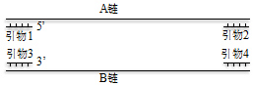A. 引物1与引物2 B. 引物3与引物4

C. 引物2与引物3 D. 引物1与引物4

1. 关于PCR技术的叙述，正确的是

A. PCR反应体系中需要添加解旋酶以获得单链模板  
B. PCR体系中一定要添加从受体细胞中提取的DNA聚合酶  
C. 已知基因的部分序列时也可用PCR方法进行目的基因的扩增  
D. 在设计两种引物时，需要让引物和引物之间的碱基序列互补

1. 利用PCR技术扩增目的基因，其原理与细胞内DNA复制类似（如图所示）。图中引物为单链DNA片段，它是子链合成延伸的基础。以下叙述错误的是

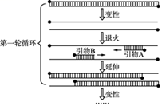A. 变性过程中断裂的是DNA分子内碱基对之间的氢键  
B. 退火时引物A必须与引物B碱基互补配对  
C. 由原来的母链为模板合成的两个新DNA分子中，只含有引物A或引物B  
D. 延伸时需要耐高温DNA聚合酶催化

1. 以下为获取目的基因的过程和PCR扩增过程示意图。据图分析，下列说法正确的是

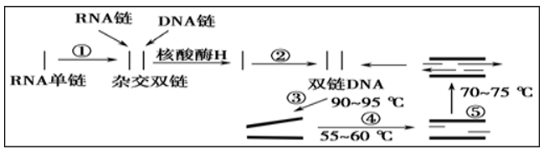A. 催化①过程的酶是RNA聚合酶  
B. ④过程发生的变化是引物与单链DNA结合  
C. 催化②⑤过程的酶都是DNA聚合酶，都能耐高温  
D. RNA单链中C与U之和占该链碱基含量是50%

1. 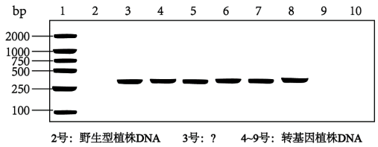用PCR方法检测转基因植株是否成功导入目的基因时，得到以下电泳图谱。其中1号为DNA标准样液（Marker），10号为蒸馏水，PCR时加入的模板DNA如图所示。据此作出的分析不合理的是

A. PCR产物的分子大小在250~500bp之间  
B. 3号样品为不含目的基因的载体DNA  
C. 9号样品对应植株不是所需的转基因植株  
D. 10号确定反应体系等对结果没有干扰

1. 金属硫蛋白（MT）是一类广泛存在的金属结合蛋白，某研究小组计划通过多聚酶链式反应（PCR）扩增获得目的基因，构建转基因工程菌，用于重金属废水的净化处理。PCR扩增过程示意图如图，请回答下列问题：  
   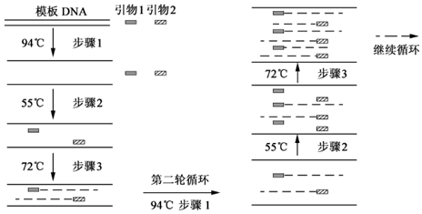  
   （1）从高表达MT 蛋白的生物组织中提取mRNA，通过______获得______用于PCR扩增。  
   （2）设计一对与MT基因两端序列互补配对的引物（引物1和引物2），为方便构建与目的基因相连接的表达载体，在引物中需要增加适当的______位点。设计引物时需要避免引物之间形成______，而造成引物自连。  
   （3）图中步骤1代表______，步骤2代表退火，步骤3代表延伸，这三个步骤组成一轮循环。  
   （4）PCR扩增时，退火温度的设定是成败的关键。退火温度过高会破坏______的碱基配对。退火温度的设定与引物长度、碱基组成有关，长度相同但______的引物需要设定更高的退火温度。  
   （5）如果PCR反应得不到任何扩增产物，则可以采取的改进措施有______（填序号：①升高退火温度②降低退火温度③重新设计引物）．

**二、列表比较DNA复制、转录、翻译、PCR。**

|  |  |  |  |  |
| --- | --- | --- | --- | --- |
|  | **DNA复制（胞内）** | **转录** | **翻译** | **PCR** |
| **场所** |  |  |  |  |
| **模板** |  |  |  |  |
| **原料** |  |  |  |  |
| **酶** |  |  |  |  |
| **能量** |  |  |  |  |
| **产物** |  |  |  |  |
| **特点** |  |  |  |  |